|  |  |  |
| --- | --- | --- |
| **JUNIO**  **SEMANA N° 2(8-12)** | **ASIGNATURA: Matemática** | |
| **GUÍA DE APRENDIZAJE**  **PROFESOR(A):** Janina Briceño Fuentes | | |
| **NOMBRE ESTUDIANTE:** | | **CURSO:** 8° Básico |
| **UNIDAD 1:** Números | | |
| **OBJETIVO DE APRENDIZAJE:**  Representar un número decimal como fracción. | | |
| **RECURSOS DE APRENDIZAJE A UTILIZAR:**  Guía de aprendizaje y Guía de ejercicios. | | |
| **INSTRUCCIONES:**  Estudiar guías de aprendizaje y desarrollar guía de ejercicios siguiendo indicaciones | | |

**GUÍA DE APRENDIZAJE**

**Partes de un número decimal:**



Parte entera

Anteperíodo

Período

**Traspaso de Fracción a decimal:**

Para transformar una fracción a número decimal basta dividir el numerador por el denominador.

Ejemplos:

* 
* 

**Clasificación de decimales**:

Los números decimales pueden clasificarse en:

1. **Decimales finitos:** son aquellos que tienen fin, es decir, no hay un número que se repita infinitamente.

**Ejemplos:**  ;  ;, etc.

Siempre que se divida el numerador por el denominador, y la división termine y se obtenga resto cero, la división es exacta y su resultado será un decimal finito.

1. **Decimales infinitos:** son aquellos números que no se acaban, es decir, hay uno o varios números que se repiten infinitamente.

**Ejemplo:**

 es infinito por que el 3 se repite indefinidamente.

 es infinito porque el 36 se repite indefinidamente.

Los decimales infinitos pueden ser: **infinitos periódicos e infinitos semi periódicos**.

* **Decimales infinitos periódicos:** son aquellos que tiene una o más cifras que se repiten sucesiva e infinitamente, formando el período. Se escribe en forma abreviada coronando al período con un pequeño trazo.

**Ejemplos:  , ……**



* **Decimales infinitos semi periódicos:** En estos decimales aparecen una o más cifras antes del período. El número formado por dichas cifras se llama ante período (es un número que está entre la coma y la rayita)

**Ejemplos:  , , …….**

**RESUMEN:**

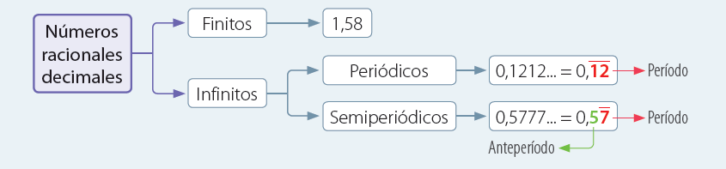

**TRANSFORMACIÓN DE NÚMEROS DECIMALES A FRACCIÓN:**

* **Representación de números decimales finito a fracción:**

Para transformar un número decimal exacto a fracción, se deja por numerador, la parte entera seguida del ante período y por denominador la unidad 1, seguido de tantos ceros como cifras tenga la parte decimal.

**Ejemplos:**

1. 

En el numerador se coloca todo el número sin la coma decimal, en este caso el número 5 y en el denominador se coloca un 1 seguido de ceros, en este caso hay un número después de la coma por lo tanto se pone un cero.

1. 

En el numerador se coloca todo el número sin la coma decimal, en este caso el número 124 y en el denominador se coloca un 1 seguido de ceros, en este caso hay dos números después de la coma por lo tanto se ponen dos ceros.

* **Representación de número decimal infinito periódico a fracción:**

Para transformar un número decimal infinito periódico a fracción, se deja por numerador, la parte entera seguida de la parte decimal, menos su parte entera, y por denominador tantos nueves (9) como cifras tenga el período.

**Ejemplos:**

1. 

En el ejemplo a) en el numerador se coloca todo el número, es decir, 24 y se le resta todo lo que está antes del período en este caso en número 2 y en el denominador se pone un 9 ya que hay un solo número bajo el período.

1. 

En el ejemplo b) se debe restar el cero por lo que no es necesario escribirlo.

* **Representación de un número decimal infinito semiperiódico a fracción:**

Su parte decimal está compuesta por un ante período seguida de un período distinto de cero. Para transformar un número decimal semiperiódico a fracción, se deja en el numerador la parte entera seguida de la parte decimal, menos la parte entera seguida del anteperíodo; y por denominador, tantos nueves (9) como cifras tenga el período seguida de tantos ceros como cifras tenga el anteperíodo.

**Ejemplos:**

1. 

En el numerador se coloca todo el número este caso 234 y se le resta todo lo que está antes del período, es decir, el número 23 y en el denominador se pone un 9 ya que hay un solo número en el período y un cero ya que hay un número en el anteperíodo.

1. 

No olvidar que se debe simplificar siempre hasta su mínima expresión, es decir dividir el numerador y el denominador por un mismo

**GUÍA DE EJERCICIOS**

1. Representa cada fracción como un número decimal y clasifícalo como un decimal finito, decimal infinito periódico o infinito semiperiódico:

|  |  |
| --- | --- |
|  |  |
|  |  |
|  |  |

1. Identifica en cada caso y transforma los siguientes números decimales a fracción y simplifica hasta su mínima expresión:

|  |  |  |
| --- | --- | --- |
| Representación decimal | Tipo de decimal  (decimal finito, decimal infinito periódico o infinito semiperiódico) | Representación como fracción |
|  |  |  |
|  |  |  |
|  |  |  |
|  |  |  |
|  |  |  |
|  |  |  |
|  |  |  |
|  |  |  |
|  |  |  |
|  |  |  |